停课不停学，成长不延期
——孟河中心小学延期导学经验总结
新冠疫情的爆发让我们正在度过一个加长版寒假，但孟河中心小学全体教师没有丝毫的懈怠，积极响应国家教育部“停课不停学”的号召，贯彻常州市、新北区各级教育部门精神，落实校长室与教导处的工作要求，在做好防疫工作的同时提前谋划，主动作为，精耕教师研修，利用信息化手段，为学生延长假期期间提供适切的学习资源和切实的学习指导，帮助学生居家“云学习”，真正做到“停课不停研，停课不停学，停课不停导”，为孟小中医娃们创设了有力度、有效度、有温度的居家“云”学习生活，减少疫情对学生学业的影响。
一、导学有力度，精心准备，确保一个不少。
（一）语文组：云端教研，精心准备。
为了“学校停课不停学”真正落到实处，教研组精心部署，在学校语文教师群进行集中线上教研，教给大家如何进行线上教学与线下教学相结合的方法。线上教学之前，各备课组在备课组长的带领下，提前深钻教材，找好适合学情的网络教学资源或自主录制微课，商讨每课的学习任务，备好每一堂课。虽然教学方式和教学环境改变了，但是每一位语文老师的教学热情从未改变，大家依然做到每课一备，每课一反思，总结微视频教学中的不足，及时为孩子们补充指导，立足学生立场。对于各年级中好的教学经验，大家集思广益，群内分享，互相借鉴。
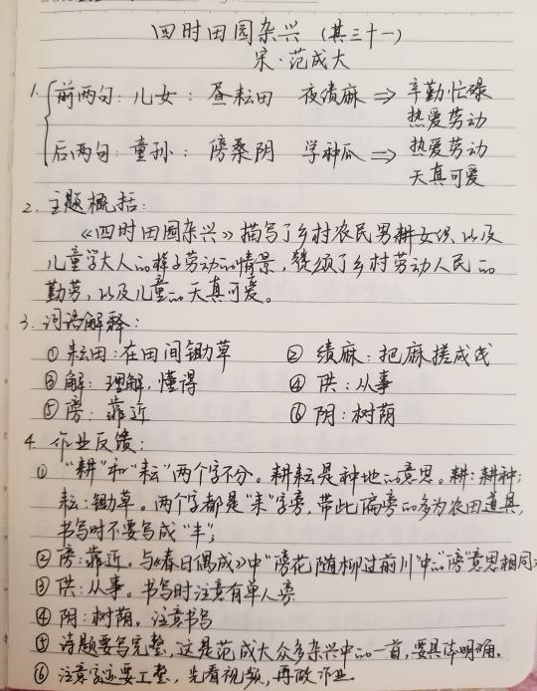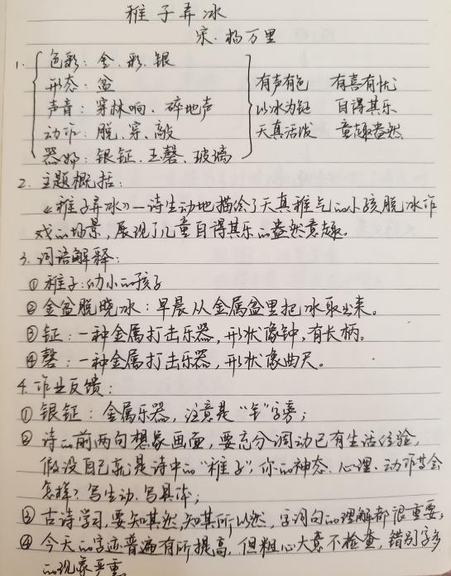
（二）数学组：善用学习资源，确保一个不少。
在我校教导处和校长室的引领下，在导学前期，通过电子问卷调查的形式，调查并统计过学习硬件条件方面的配备情况，其中对数学学习影响较大的移动电子设备的配备率在86.57%（调查结果见图1）。数学学科组的每位教师也在第一时间与家长取得联系，从硬件设施的配备到日常学习生活，较为全面地了解了学生假期的相关情况，并进行梳理汇总，每个年级根据各班实际情况选择适合的学习交流反馈的教育平台（晓黑板、腾讯会议、CCtalk等），并引导家长和学生进行软件的安装与使用指导。
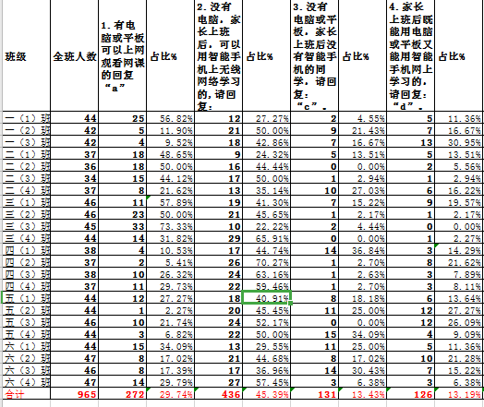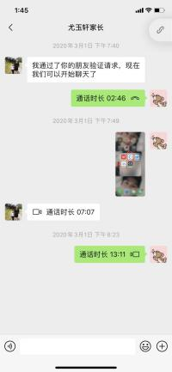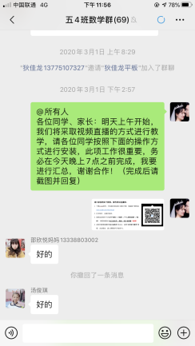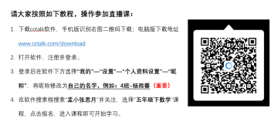
在线导学期间，教师们能够关注教学平台使用情况，每天及时发布练习或实践任务，录制讲解视频或在线直播答疑的教学过程，以便不能及时上线的学生在之后的时间里能够回看、巩固。
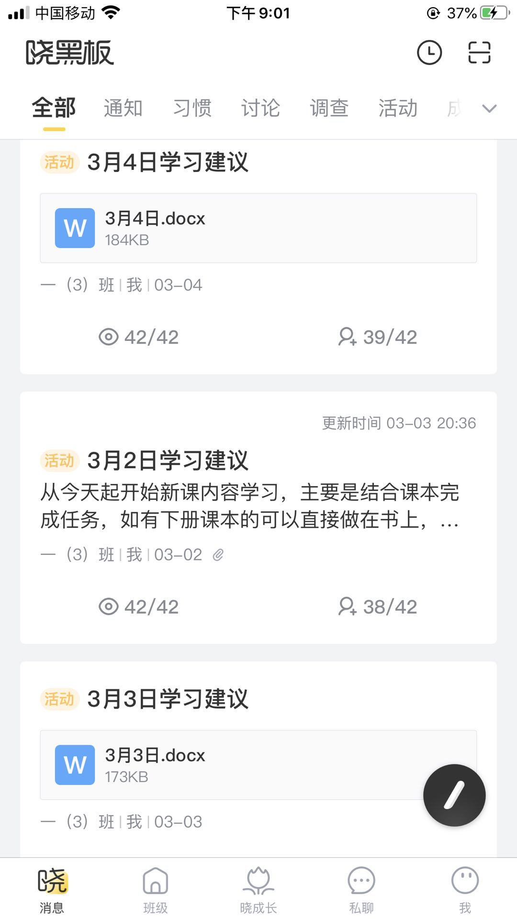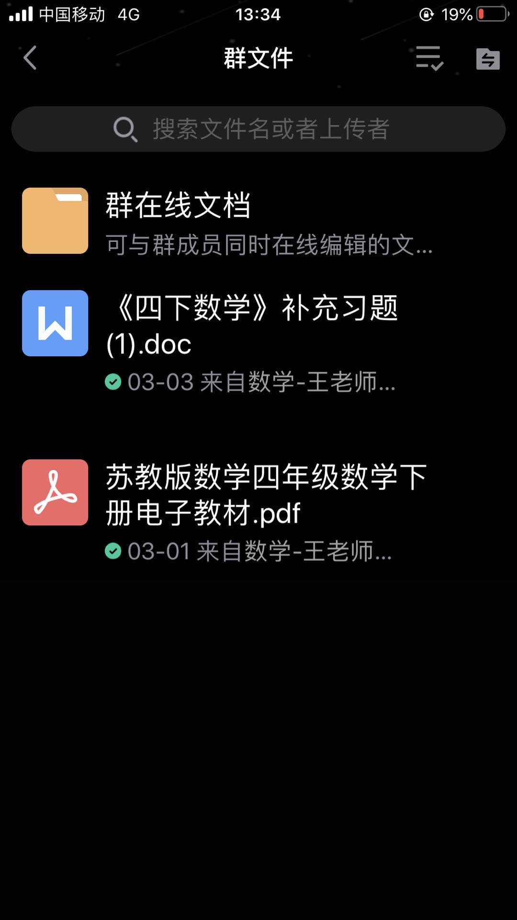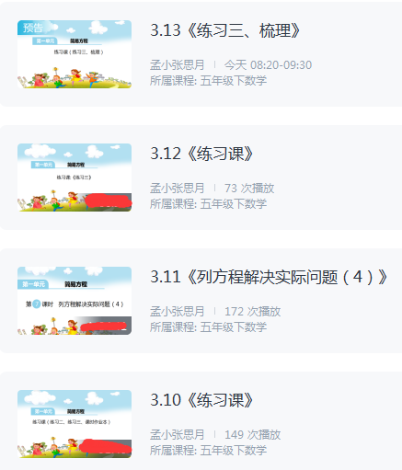
（三）英语组：各展所长，探索导学技巧。
英语组老师们年轻、时尚、有活力，熟知各大线上教学平台，如一起学app，微信小打卡，QQ群作业，QQ教师助手，CCtalk、钉钉等平台。但考虑到一些现实因素，为了不给家长增添安装过多软件的负担，为了易于管理，英语组老师们秉着“不建立新的班级群，不安装新的学习app”的原则上，将原有的微信群和QQ群的价值发挥到最大。老师们充分用好QQ群“群应用—作业”和微信群“小程序”这些功能，指导学生在群应用里提交作业。
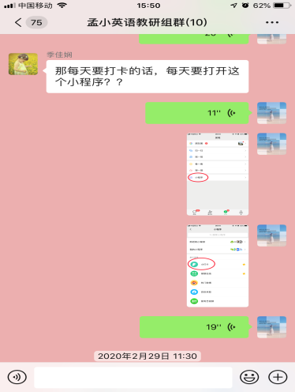
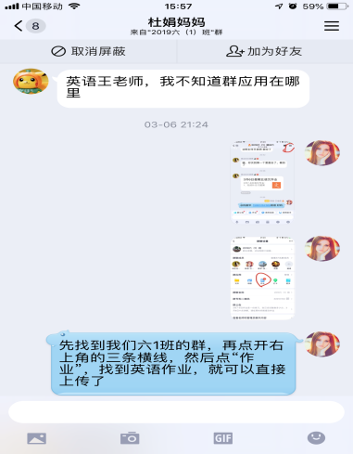

虽然教学的推进方式变得困难了，家里现有的教学资源也很匮乏，但是老师们都能充分利用好手头资源，认真备课，研读教材重难点，为学生提供最优质的教学资源。在这场疫情大考中，老师们也成为了“学生”。每节课课前，老师们首先认真观看当日学所的微视频，再布置课前预习任务给学生，指导学生每一次学习的流程遵循“五步法”：教材原文——课前预习——在线学习——完成作业——在线答疑。
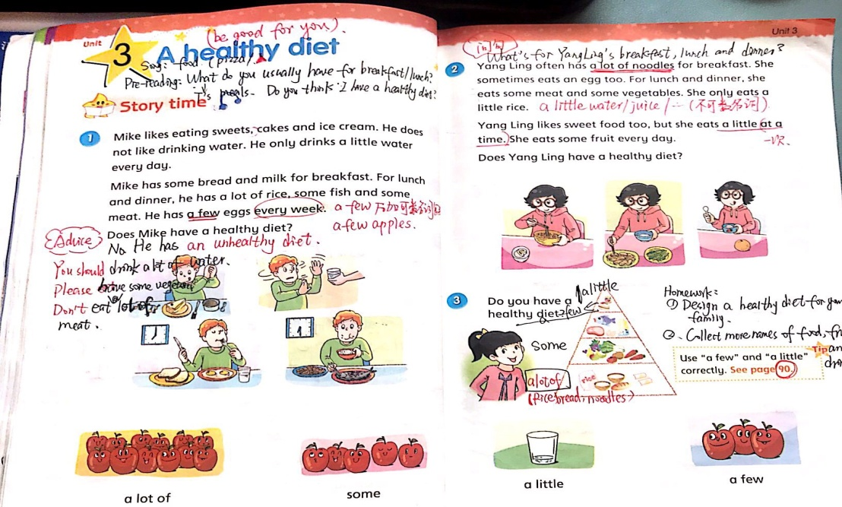

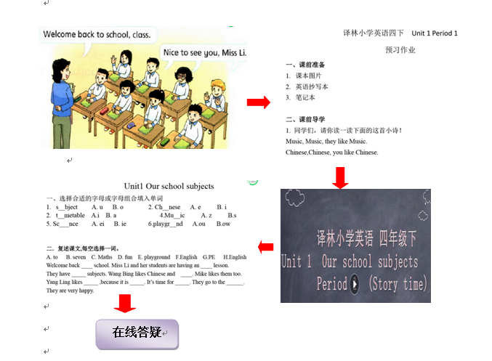

二、导学有效度，个别辅导，确保一个不掉队。
（一）语文组：集中指导与个别辅导，双管齐下。
除了直播新课时间，老师们还设置了集中的“线上答疑”时间。针对于学生作业中呈现的问题进行集中反馈，老师们逐一讲解易错知识点，为一个个孩子们答疑解惑。学生不理解的可以当场提问，这在一定程度上更好了激发了学生的求知欲和学习兴趣。而对于一些因为网络问题或者家长复工，不能及时观看教学视频的学生，老师们在教学过程中重点关注，对症下药，对这些学生给与个别帮助与辅导。有疑问有困难及时电话联系，争取不让任何一个人掉队。
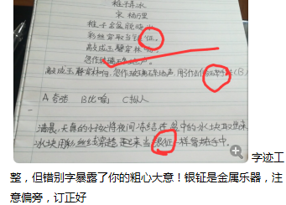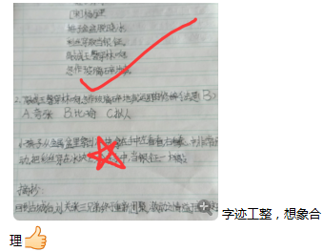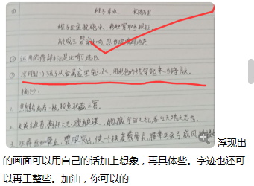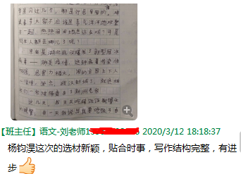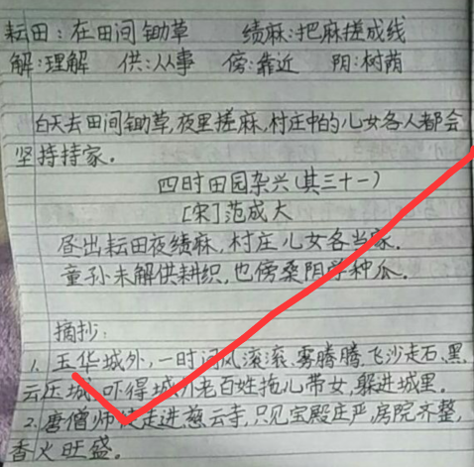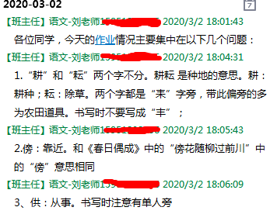
（二）数学组：习题命制个性化，及时反馈促提高。
在每位备课组长的带领下，每天会按照期初计划的内容，有针对性地命制相关内容的习题供学生练习。当天下午会进行作业批改和反馈交流，对于错误率较高的习题，备课组长会有针对性地录制短视频或在线进行直播讲解，学生可以在线观看或回看。
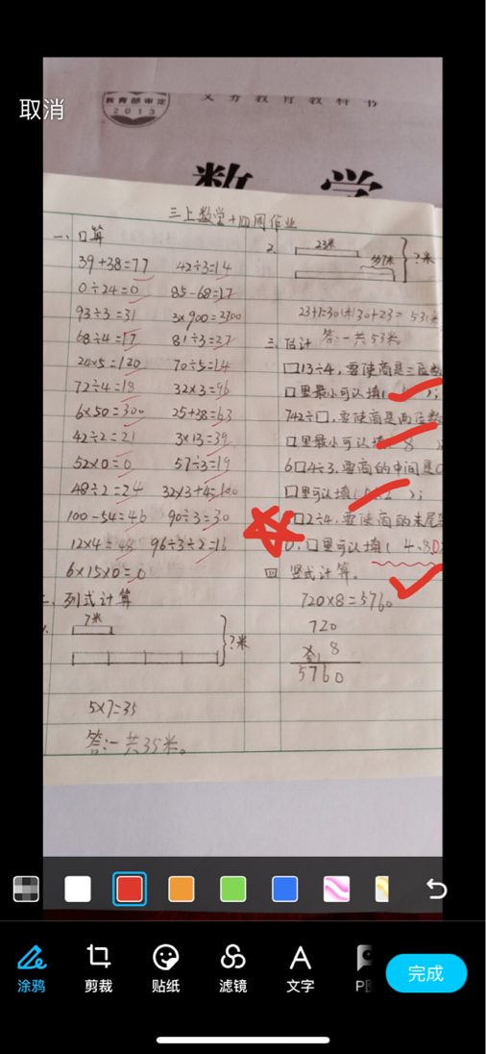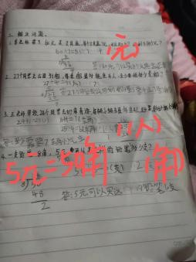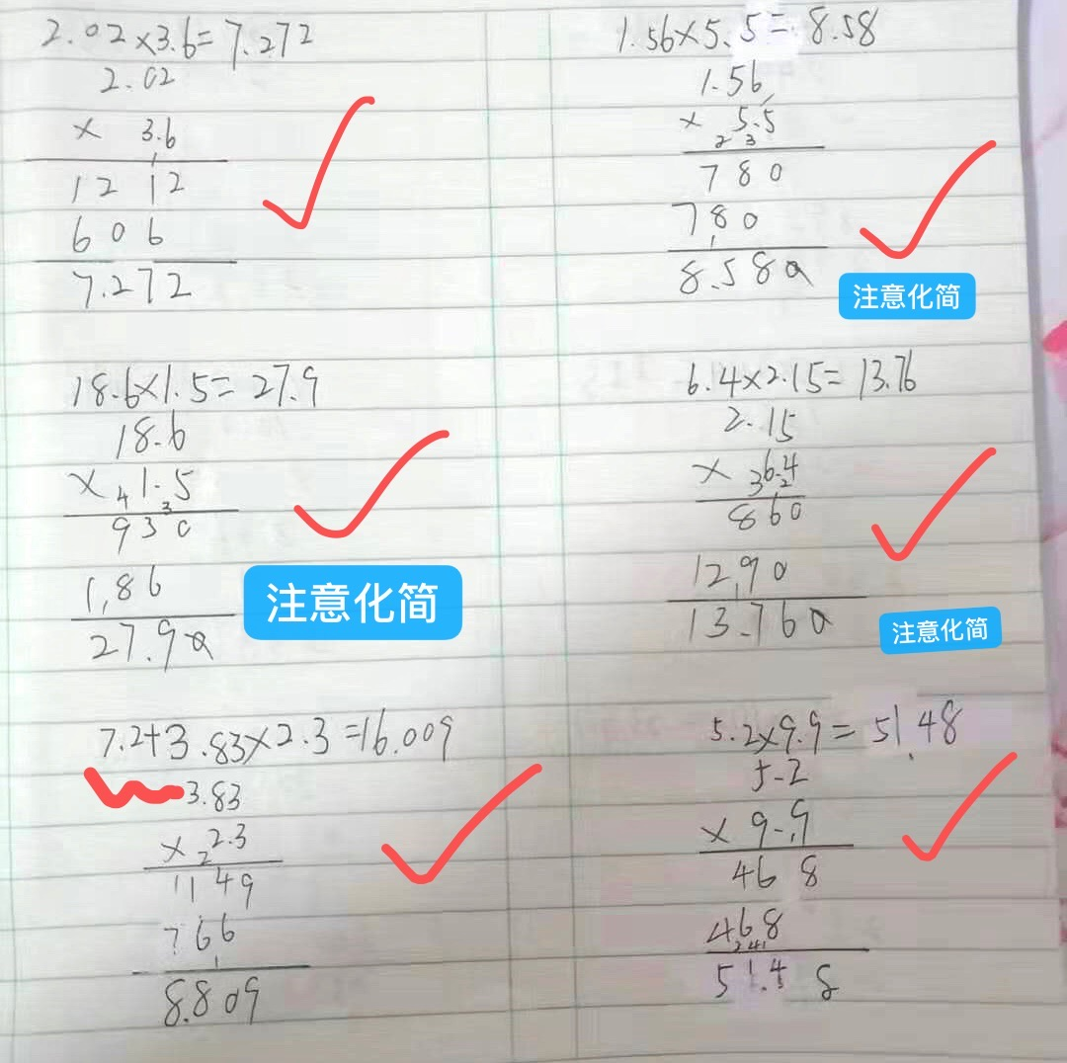
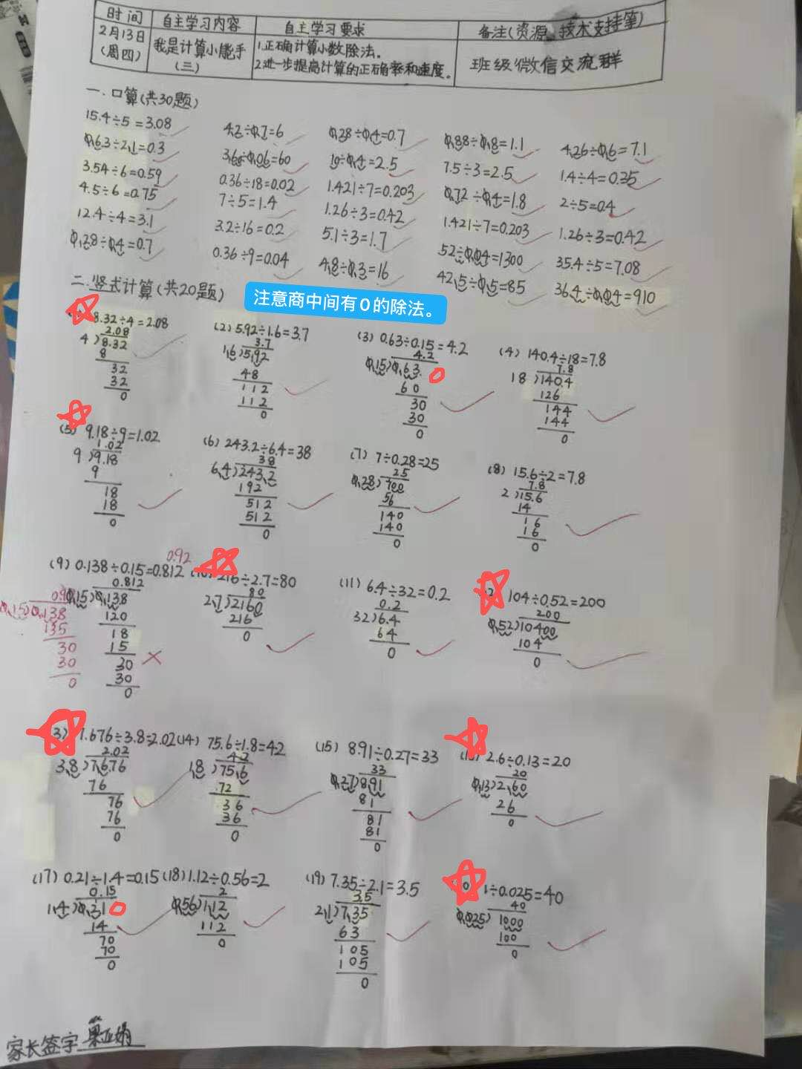 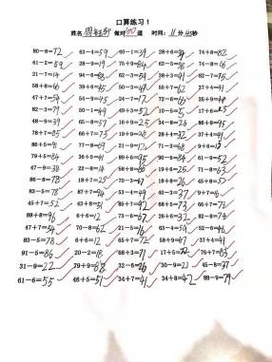 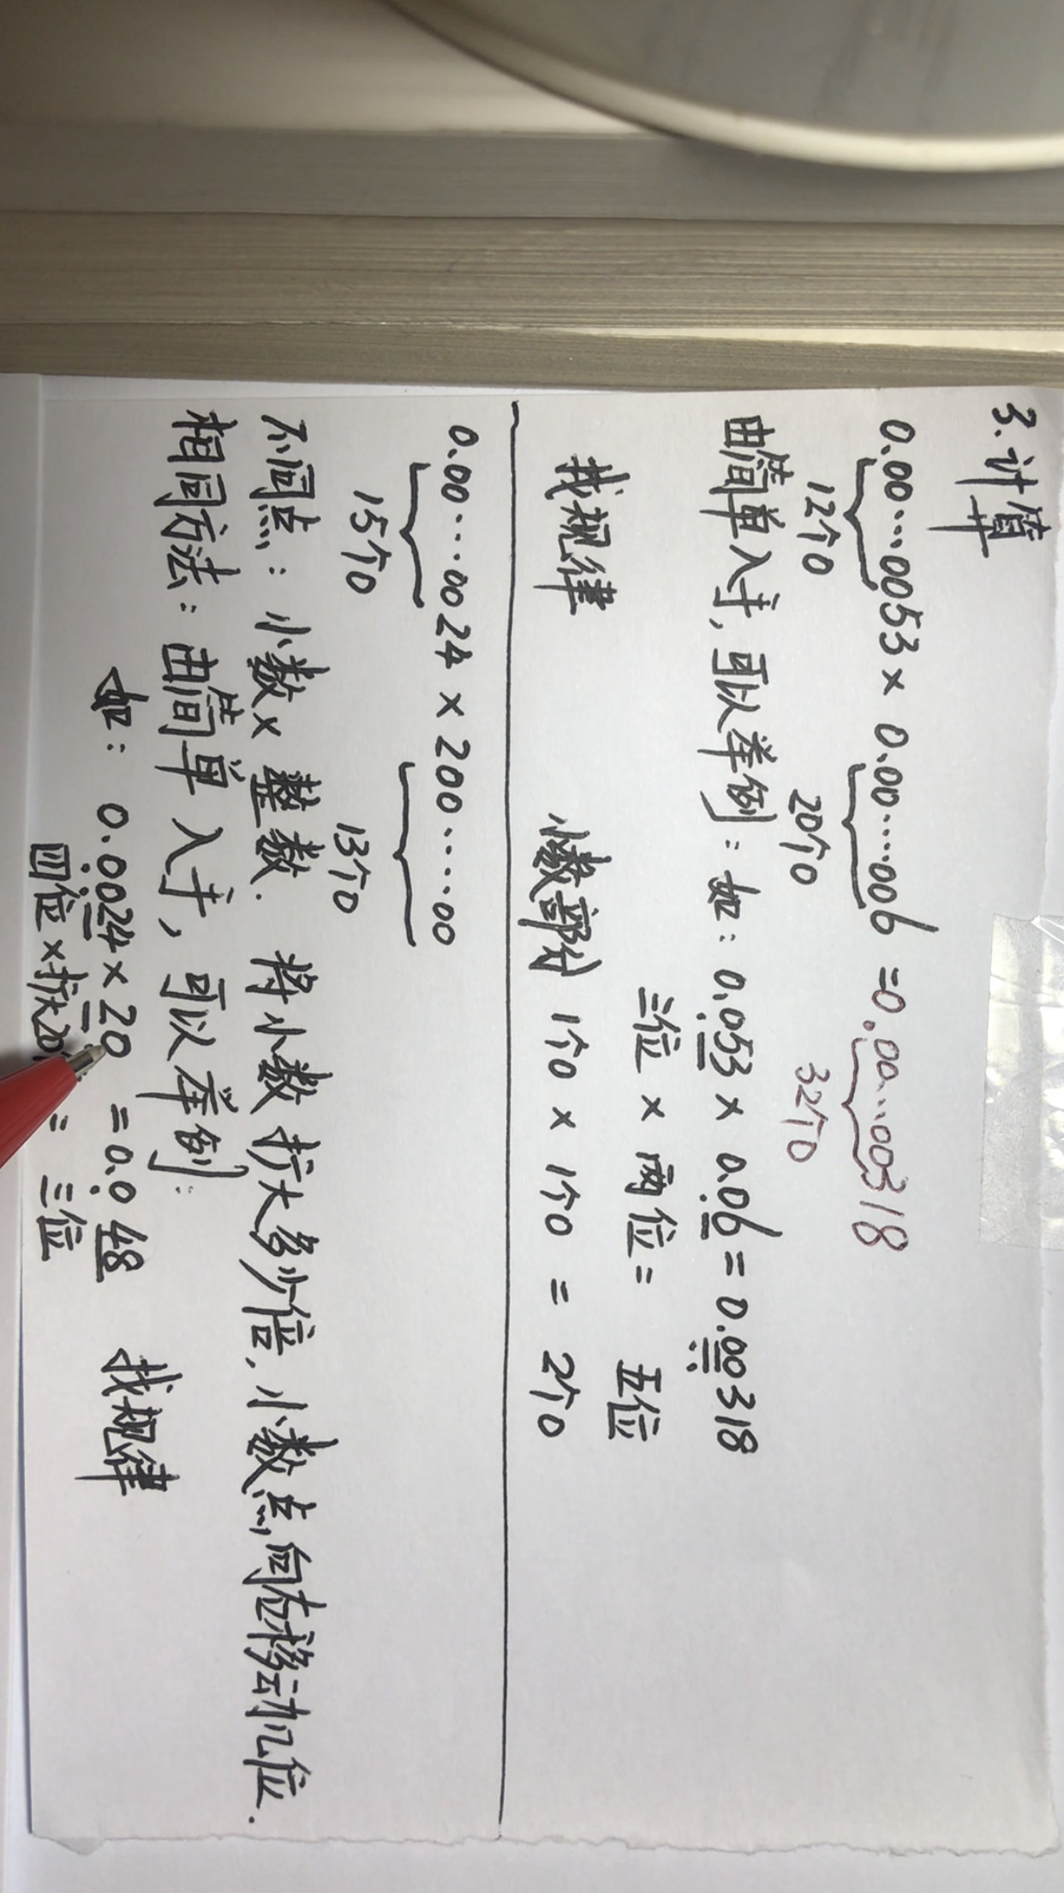（视频讲解）
除此之外，数学组还倡导动手实践，发挥学生创造力。每个年级都会安排“动手实践类作业”，主要分为三个方面：（1）与上学期学习内容相关的动手操作，比如：一年级《有趣的拼搭》，二年级《玩转七巧板》、《测量物体边的长度》，三年级《估计物体的重量》、四年级《画出思维导图》等。（2）数学小实验，中高年级的每日导学之后都会有数学小实验或者数学魔术，学生会在家里尝试后，拍照上传进行交流。（3）科学小实验，对于中高年级的学生，每日推送在家易操作的科学小实验，并交流科学原理，比如：《会喝水的白菜》、《梅花朵朵开》、《旋转的纸蛇》等，寓教于乐。
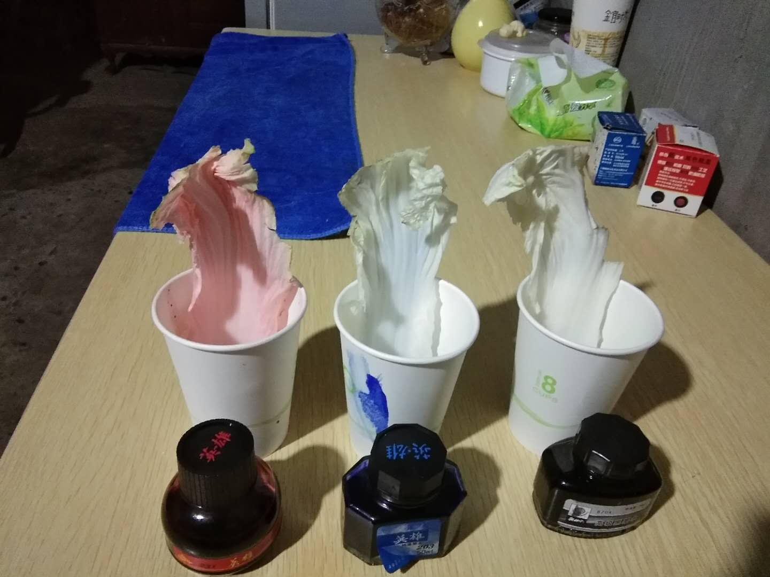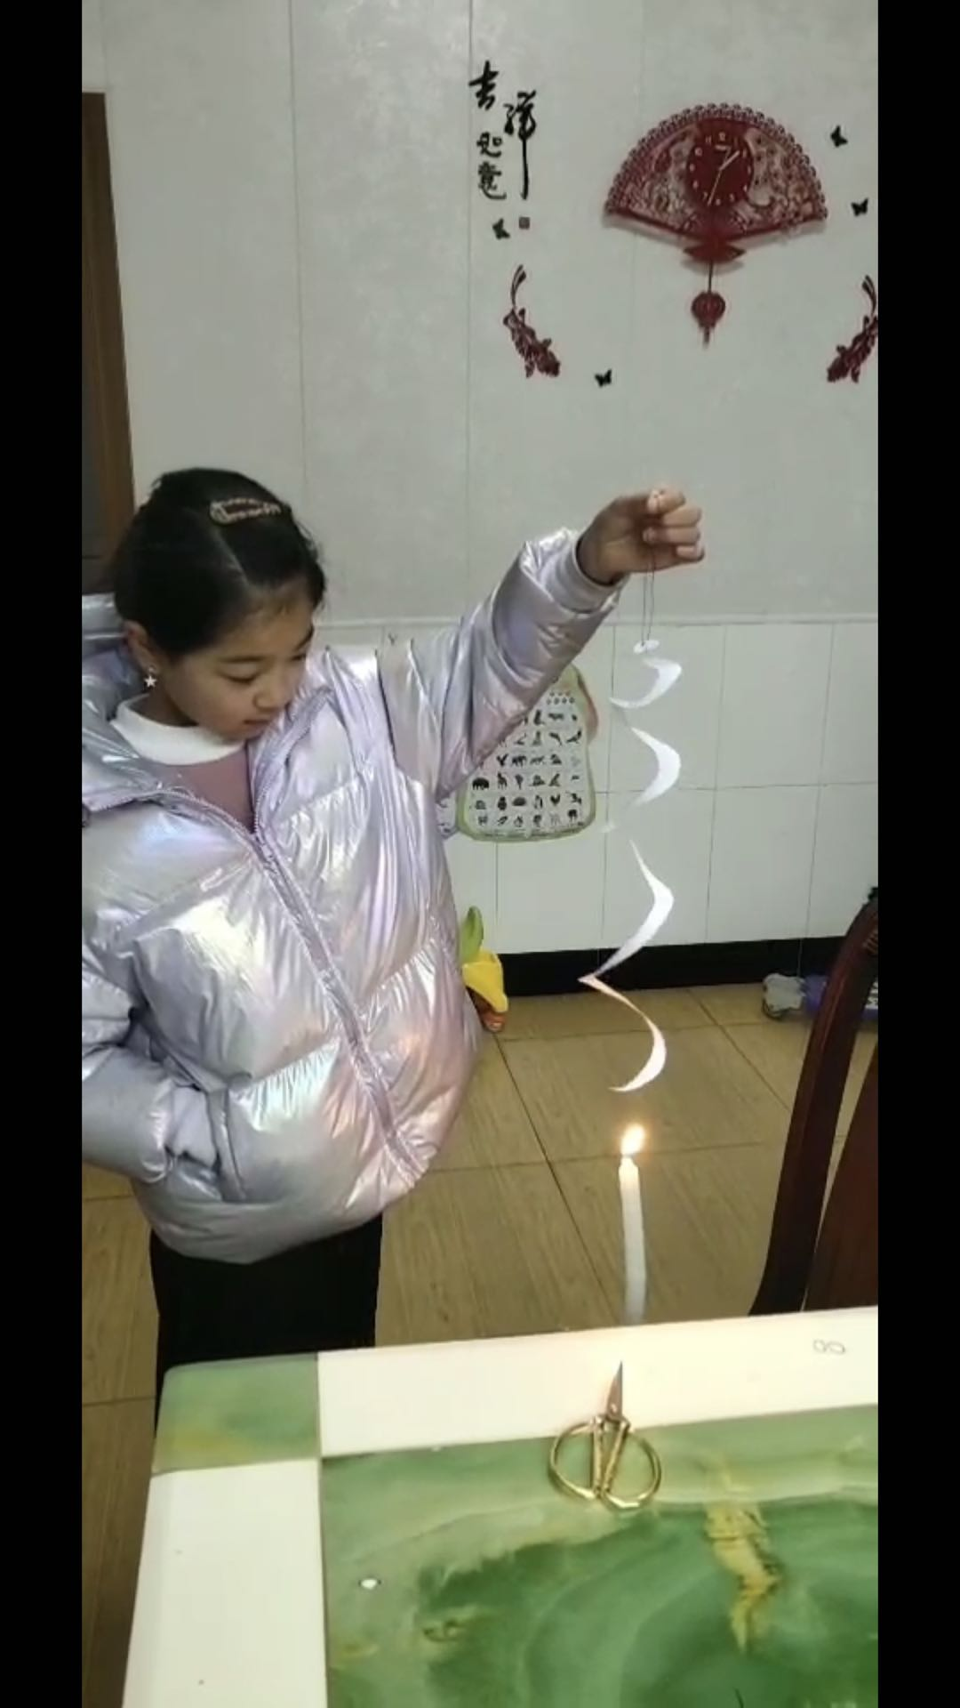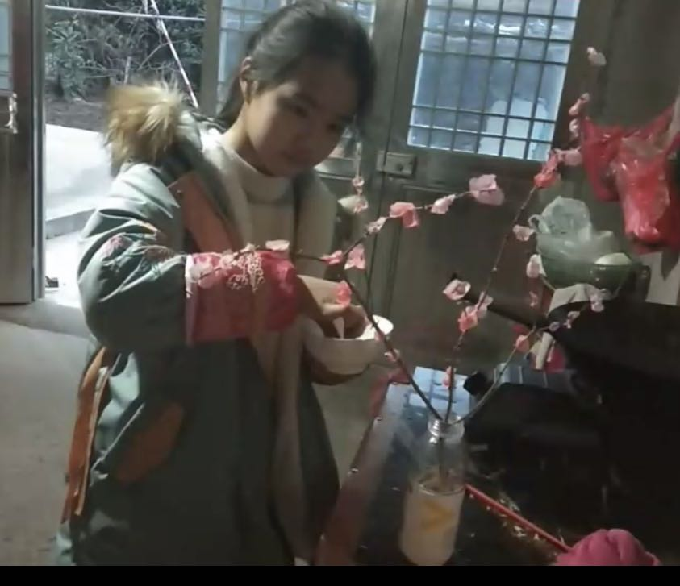

（三）英语组：每日一反馈，总结促提升。
听完课，学生要将课堂笔记和作业内容拍照上传到群里。而孩子们提交作业后，英语老师们变得更加忙碌了，她们每天悉心批改，一一指导反馈。导学伊始，老师们还要对如何在QQ群应用、微信小程序提交作业进行耐心指导。有的老师录制了如何上传作业小视频，一次次地不厌其烦地指导学生。而对于学生提交的作业，他们更是认真对待，逐一批改、点评。三年级组的老师们注重培养学生的口语交际能力；四年级组的老师们更为注重学生的英文书写能力；而五六年级的老师们更注重学生写作技能的培养，英语组老师们坚持每日一批改，每日一反馈，精心、细心、耐心指导学生们作业，并不断总结得失，积累经验。

每日作业批改反馈
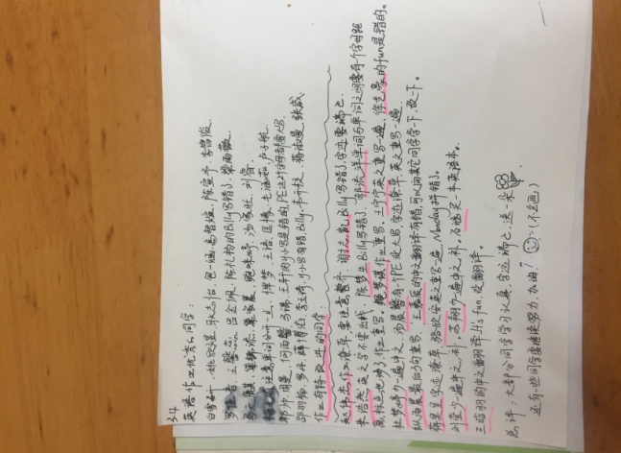
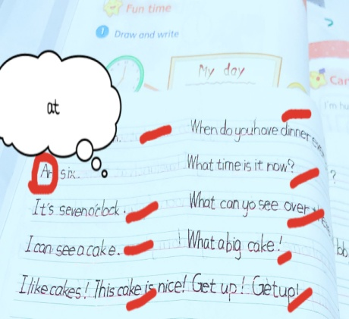
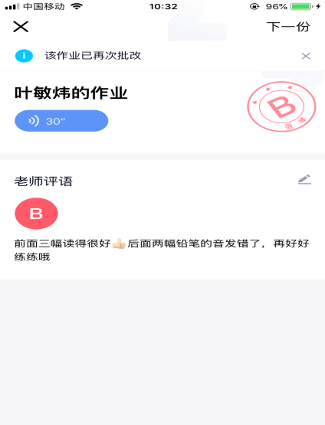

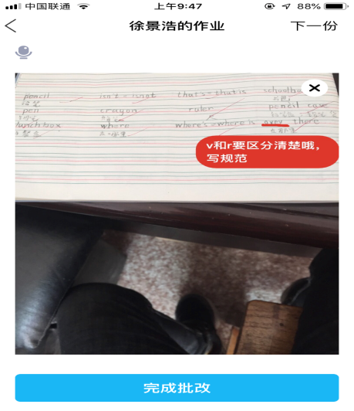
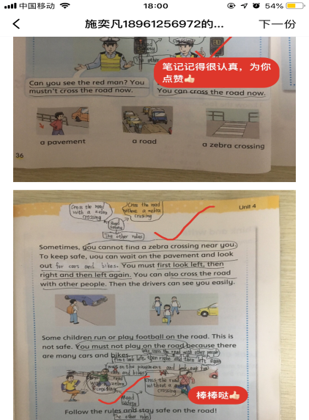
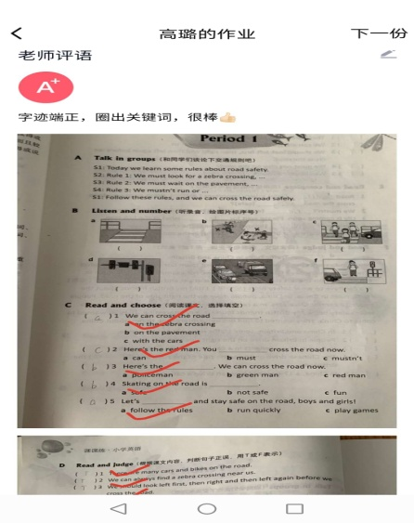

三、导学有温度，关爱每个孩子，文字战疫。
（一）语文组：心理疏导，文字战疫
作为语文老师的班主任们关心到人，随时掌握学困生心理状况，及时给予心理疏导和精神抚慰，消除紧张、焦虑情绪，始终让学生们保持健康乐观的积极心态。通过网络媒介宣传抗疫一线英雄人物的感人事迹，加强敬畏生命教育和公共安全教育，培养孩子们的家国情怀，弘扬社会美德，鼓励这些孩子树立远大理想，做一个心怀梦想、脚踏实地、有益于人民的人。为此，语文组结合疫情，因时而异，制定了“用笔下文字，抒疫中体会”的学科特色导学，各班学生在老师的指导下，童语载童心，文字来战疫。通过一片片习作，既疏解了孩子们居家的躁郁，又学习了防疫知识，还在他们的心中撒下了家国情怀的种子。
学校在校微信公众号中先后推送了《孟小“中医娃”心系武汉，抗击疫情，为爱发声》系列、《战疫情，“中医娃”全家总动员，大家齐锻炼》和《童语载童心，文字来战“疫”》几期专篇，3月20日，《现代快报》更是为我校开辟了《疫情当前，没有局外人》的孟小中医娃习作专刊。
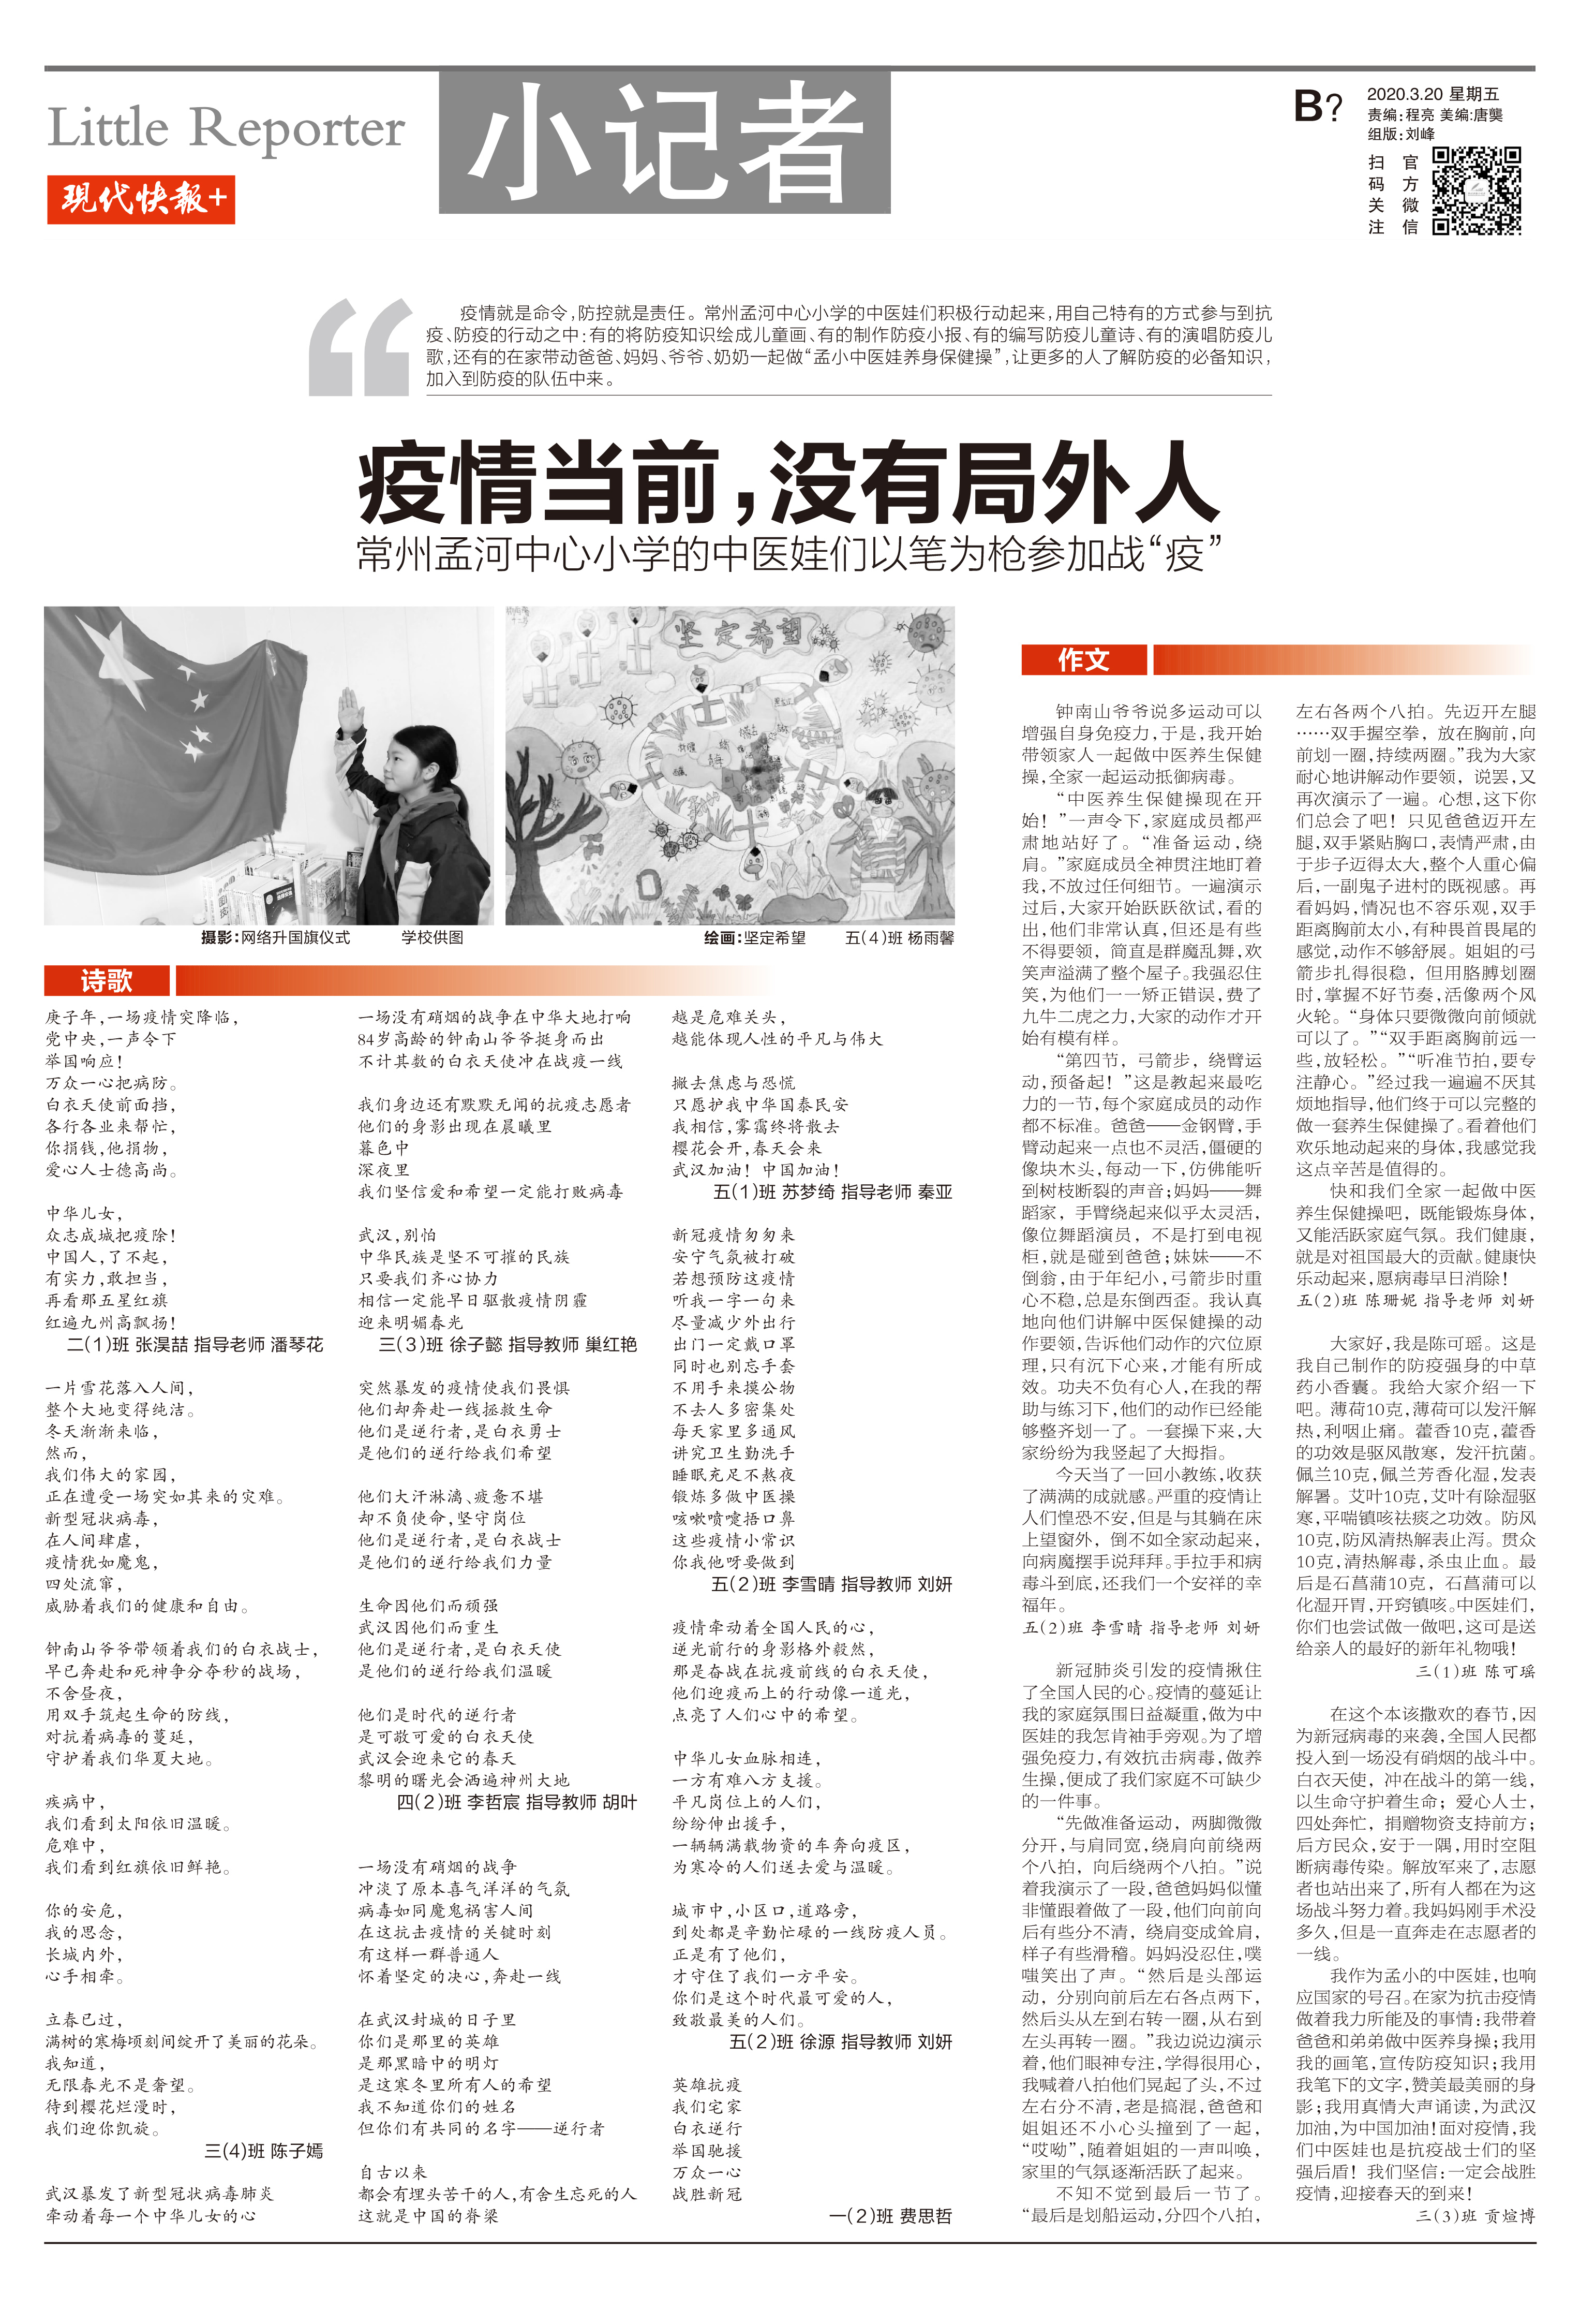

（二）数学组：关爱每个孩子，提供学习保障。
每位数学老师都在积极跟进学生的每日学习情况，6位备课组长也能在组内研讨时，对近期各班学生的情况进行了解与指导。教师详细了解学生在家的学习情况，及时给予正确方法和及时纠错，消除家长和孩子对学习的担忧。对于学困生，每天进行单独交流，了解其线上学习的参与情况，电话谈心，鼓励其努力跟上其他学生的脚步。
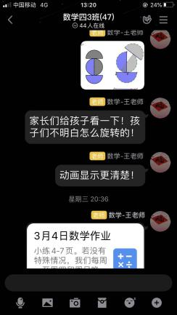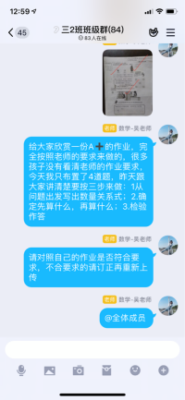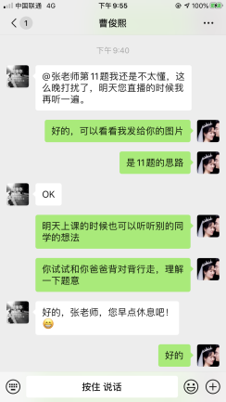
我校的微信公众号还不定期地推出班级、班主任、抗疫个人、团体等30多个专辑，记录下师生的抗“疫”生活和丰富的寒假收获，最后往往还有班主任和任课老师对学生的寄语或一封信，读着这些有温度、有力度的话语，相信每一位学生也能感受到这一份份关爱与希冀。

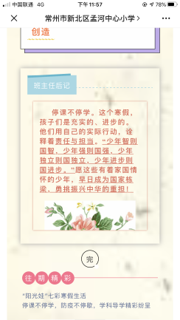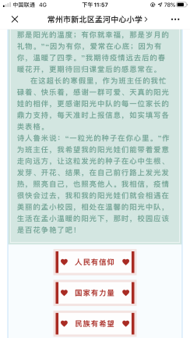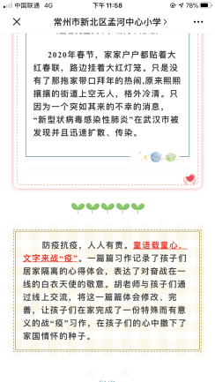
除了语文、数学、英语等学科开展“云”教学外，我校综合、体育、美术、英语、孟河医派、科学等学科，也根据新北区教师发展中心的指导意见和建议，结合校本特色，开展“云”教学、教育，特别是结合我校的“孟河医派”特色文化，每天组织学生进行中医养身操的锻炼，和结合孟河镇团委的活动，邀请有专长的家长和部分学生制作“抗击新冠肺炎”中草药香囊的制作，赠送给有关单位和防控志愿者……
没有一个冬天不可逾越，没有一个春天不会到来。我们坚信，真诚终将感化焦灼，关爱终将战胜恐慌，在校领导的指导下，在学生和家长的理解支持下，我们将竭尽所能地挖掘我们的能力拓展点，用我们的耐心和爱心，恒心守住教育的底线，让学习有效发生，让学生有所成长。疫情无情，人间有爱，寒冬已过，春天已来，待到春暖花开日，便是师生相见时！

